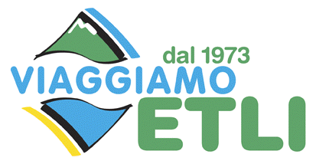
VIAGGIAMO ETLI organizza per i SOCI AUSER 2026
BUS DEL MARE 2026
Riviera Adriatica
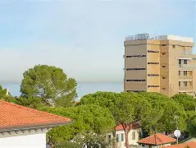

Riccione Hotel Domus Mea ***
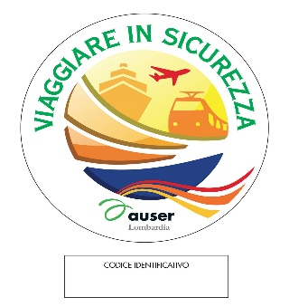
dal 30 agosto al 13 settembre 2026 (15 giorni/14 notti)
Quota di partecipazione: €uro 1.260

CAMERA SINGOLA: €uro 320 AX00826
Viaggio esclusivamente dedicato ai soci AUSER 2026 Su richiesta possibilità di soggiorno di 1 settimana
HOTEL: Struttura situata in zona centralissima a 200 metri dal mare. Dispone di ampi spazi comuni, ascensore, soggiorno, sala bar. Camere con servizi privati, TV, cassaforte, balcone, phon, aria condizionata. Cucina curata con servizio a buffet assistito.
LA QUOTA COMPRENDE: Viaggio in bus G.T. – sistemazione in hotel 3 stelle, camere doppie con servizi privati, trattamento di pensione completa dalla cena al pranzo- bevande ai pasti (1/2 acqua minerale+1/4 vino per persona a pasto) - servizio spiaggia: 1 ombrellone e 2 lettini a camera (singole abbinate) -Assicurazione medica, annullamento,.
LA QUOTA NON COMPRENDE:Tassa di soggiorno (da saldare direttamente in hotel); tutto quanto non indicato alla voce “La quota comprende”
PARTENZE: minimo 30 partecipanti 1 fermata da concordare nel vostro territorio

minimo 6 partecipanti fermata a Milano Cascina Gobba MM2 e/o

fermata casello autostradale BRESCIA CENTRO
da Bergamo senza minimi

ATTENZIONE:
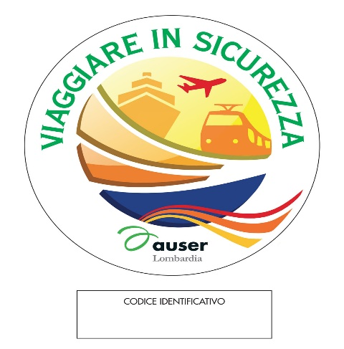
i partecipanti dovranno versare all’iscrizione, direttamente all’agenzia organizzatrice con bonifico, l’acconto (€. 300) e successivamente il saldo
IBAN: IT33J0538711106000042727709

Organizzazione Tecnica: Viaggiamo Etli Via Garibaldi 3B, Bergamo tel.035218325 email: viaggiamoetli@etli.bg.it

